Что такое навигатор ДО

Федеральный навигатор дополнительного образования детей (ДО) – это единый информационный портал, облегчающий выбор направления развития ребенка и конкретного учреждения, которое готово этим заняться. Пользователь может задавать актуальные для него условия запроса (желаемая сфера подготовки, возраст, способности, особенности здоровья и прочие критерии). Проект получил мощную поддержку со стороны правительства. Федеральный навигатор ДО включает региональные и местные разделы. Они, в соответствии с государственным планом, должны быть представлены отдельно по каждому субъекту и обязательно содержать:
- Актуальный для региона и города перечень программ ДО;
- Сведения об организациях, в рамках которых проходит обучение;
- Независимую оценку работы учреждения, которую дают родители.
Идея создания единого информационного интернет-пространства, в котором были бы собраны все сведения о действующих в регионе программах дополнительного образования детей, не нова. Первые попытки внедрения таких систем предпринимались еще 10 лет назад.
Этапы становления системы:
- 2016–2017 гг. – федеральный пилотный портал dop.edu.ru (Единый национальный портал дополнительного образования детей). Его главное предназначение состояло в предоставлении сведений обо всех учреждениях, организующих детский досуг и отдельных программах подготовки. Из-за слабой наполняемости сайт вскоре прекратил работу (в Сети он есть, но данные на нем не обновляются). В 2017 году его база содержала максимум 200 программ, хотя по стране на тот момент было зарегистрировано более 3 500 организаций, занимающихся ДО.
- 2017 г. – «Атлас доступного образования для детей России». Организатором экспериментального проекта стал Фонд новых форм развития образования. Созданный сервис должен был сделать систему дополнительного детского обучения более прозрачной и доступной, а также максимизировать использование всех имеющихся в этой сфере ресурсов (кадры, материально-техническое и информационное оснащение). В проект были включены не только муниципальные учреждения. Негосударственные структуры, более других заинтересованные в привлечении клиентов, также поучаствовали в наполнении базы. Платформа «Атласа» работает до сих пор, но информация тоже не обновляется в связи с окончанием эксперимента.
- 2017 год – федеральный навигатор + типовое решение для регионов от компании Inlearno. Самый успешный на текущий момент проект, получивший стремительное развитие. Его база наиболее актуальная и полная. Тем не менее до сих пор все регионы могут сами выбирать, на какой платформе создать свой навигатор и каким он будет.
Все российские порталы и агрегаторы детского досуга при разработке платформ учитывали опыт англоязычных стран (в частности Hoop из Великобритании и Sawyer из США). Суть всех сервисов сводится к следующему: они организуют поиск из существующих предложений по нескольким ключевым параметрам (возраст ребенка, расположение центра, направление обучения).

Регистрация

Чтобы стать авторизованным пользователем сервиса, достаточно кликнуть по разделу «Регистрация» (он расположен в правом верхнем углу главной страницы навигатора). После этого на экране появятся поля для заполнения:
- Интересующий муниципалитет;
- ФИО;
- Номер мобильного телефона (без восьмерки);
- E-mail;
- Придуманный пароль для входа в систему.
Остается дать согласие на обработку персональных данных, поставив галочку в соответствующей графе, и нажать на кнопку «Зарегистрироваться».
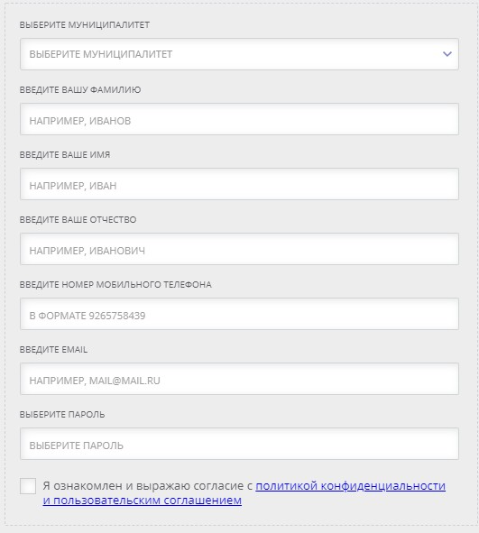

После этого на экране появится сообщение с просьбой подтвердить указанный при регистрации адрес электронной почты. После этих простых действий пользователь получает доступ ко всем функциям сайта ДО.
Зарегистрированный пользователь в личном кабинете может создать портфолио ребенка. В этом разделе указывают его ФИО и дату рождения. После занесения ребенка в базу данных родитель при желании может оформить сертификат. Он нужен для того, чтобы оплата занятий происходила не за счет родителей, а из государственного бюджета. К сожалению, принимают такие электронные документы не в каждом кружке – в навигаторе они имеют специальную пометку «Доступна оплата сертификатом».
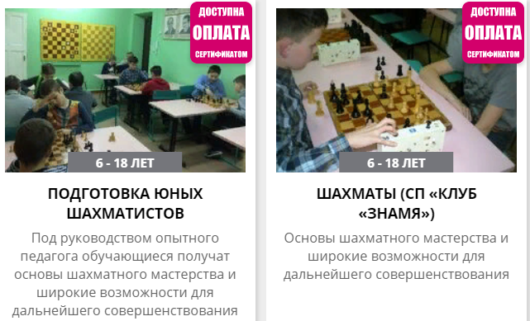

В целом навигатор дополнительного образования – удобный сервис, призванный помочь родителям с пользой и минимальными затратами организовать досуг ребенка.

Вход в личный кабинет навигатора дополнительного образования

Вход в личный кабинет навигатора дополнительного образования осуществляется на официальном сайте https://навигатор.дети. Для авторизации используется адрес электронной почты и пароль, указанные во время регистрации.
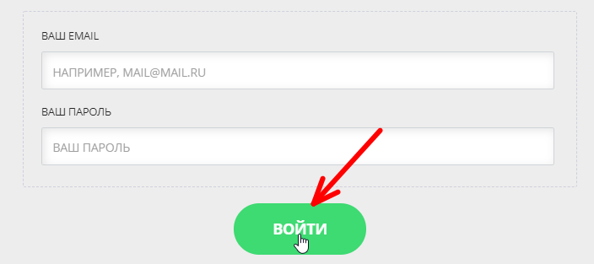

В личном кабинете на портале Навигатора есть несколько разделов:
- «Профиль»: в нем родитель может редактировать свои личные данные.
«Дети»: здесь можно добавить информацию о каждом ребенке от 5 до 18 лет, указать их Ф.И.О. и дату рождения. Эти сведения будут автоматически подтягиваться в заявку на занятие. Чтобы указать их, нужно зайти в раздел и нажать кнопку «Добавить ребенка».
После этого необходимо ввести данные ребенка и нажать «Сохранить».
- «История заявок»: в нем сохраняется информация обо всех поданных заявках.
- «История просмотров»: в этом разделе отображаются все учебные программы которые просматривал родитель.
- «Отложено»: здесь сохраняются интересующие родителя программы, их можно просмотреть позже.
- «Пароль»: в этом разделе можно поменять пароль.
Функциональность личного кабинета позволяет родителям участвовать в программах, для которых в данный момент открыта запись, просматривать подробную историю заявок, осуществлять редактирование профиль и даже публиковать / читать отзывы о любой избранной образовательной программе. Когда Навигатор заработает полностью, им смогут пользоваться родители на территории всей страны.

Сертификат на оплату дополнительного образования

Кружки и секции, указанные в Навигаторе, можно оплачивать с помощью специального сертификата дополнительного образования, который оформляется на портале.
«Сертификат» — это номинальное название, фактически это электронная запись. В ней указывается, что ребенок имеет право на определенную сумму бюджетных средств, которыми можно погасить стоимость внешкольных занятий.

Федеральный размер сертификата не установлен, власти каждого региона устанавливают его сумму самостоятельно.
Сертификатом можно оплачивать услуги не только государственных, но и частных образовательных организаций при условии, что у учреждения есть соответствующая лицензия и оно включено в систему бюджетного финансирования. Стоимость занятий можно оплатить как полностью, так и частично. Во втором случае необходимо добавить личные средства родителей.
Не все представленные на портале кружки и секции можно оплатить сертификатом. Но в описании тех занятий, где такая возможность есть, будет стоять соответствующая пометка. Чтобы их найти, нужно настроить на сайте поисковый фильтр «Оплата сертификатом».
Чтобы настроить фильтр в указанном окне, нужно выбрать пункт «Оплата сертификатом»

Как получить сертификат на дополнительное образование

Сертификат – это бюджетные деньги, которые предназначены для оплаты внешкольного образования детей. Смысл его введения в том, что теперь финансироваться будут только те программы, которые востребованы у родителей и детей, а не те, что были запланированы в рамках госзаказа.
До таких нововведений принцип распределения средств был аналогичным плановой экономике – учреждение составляло перечень программ и план по набору детских групп. Деньги из бюджета перечислялись в полном соответствии с этим планом. Главный недостаток такой системы был в том, что план не всегда соответствовал спросу.
Теперь все будет иначе. Финансирование из бюджета будет выделяться на детей, которые по факту выбрали ту или иную программу. Родители по такой системе станут непосредственными участниками распределения бюджета.
Персональный сертификат — это документ, выступающий гарантией ребенку со стороны государства. Он подтверждает, что конкретный ребенок может посещать выбранный кружок или секцию за счет бюджетных средств.
Бумажного формата сертификата не предусмотрено. Фактически он представляет собой электронную запись в информационной базе. В системе будет отображаться состояние счета и история списания денежных средств. Все данные надежно защищены.
Сертификат присваивается детям от 5 до 18 лет. У него есть конкретный номинал. Это реальные деньги, выделяемые из бюджета. Потратить их можно только по целевому назначению — на оплату занятий ребенка в секции или кружке. Размер номинала сертификата определяется местными властями.
Для получения сертификата в Навигаторе авторизованному пользователю «Навигатор дополнительного образования» необходимо в личном кабинете, во вкладке «Дети» нажать «Получить сертификат».
Система выдаст адреса учреждений, куда нужно будет прийти с документами, чтобы подтвердить данные о ребёнке/детях, данные о сертификате, оформить заявление на зачисление средств и согласие на обработку персональных данных. Из документов с собой нужно будет иметь:
- Паспорт;
- Свидетельство о рождении ребенка (или паспорт для детей от 14 лет).
После этого средства можно будет направить на оплату кружка.

Использование сертификата

С помощью внедрения новой системы государство стремиться улучшить качество дополнительного образования для детей. На бюджетное финансирование смогут рассчитывать только программы, которые интересны населению. Остальным придется меняться или ликвидироваться.
Теперь родителям и детям будет удобно выбирать и записываться на секции. Все доступные варианты размещены на едином портале. Тут доступна следующая информация:
- Кружки и секции, работающие в районе;
- Расписание;
- Отзывы других родителей.
В результате внедрения больше детей сможет обучаться в секциях на платной основе. Если раньше семья не могла себе позволить ходить на какой-то кружок, то теперь с помощью сертификата можно оплатить обучение ребенка частично или в полном объеме. Это будет зависеть от суммы, на которую выдан сертификат, и стоимости кружка.
Оплачивать по сертификату можно не только государственные, но и частные секции. Главное условие — частная организация и индивидуальный предприниматель должны иметь лицензию, а также быть включенными в систему бюджетного финансирования. Такие секции в Навигаторе отмечаются ярлыком «Доступна оплата сертификатом».

